Pirkimo sąlygų 2 priedas „Techninė specifikacija 1 pirkimo dalies“

LAUKO UNIFORMOS (LU) ŽIEMINIO PUSKOMBINEZONIO
VYRŲ IR MOTERŲ
TECHNINĖ SPECIFIKACIJA
- BENDRIEJI REIKALAVIMAI

- Lauko uniformos (LU) žieminio puskombinezonio vyrų ir moterų (toliau – LU puskombinezonis) modelis turi atitikti šios techninės specifikacijos reikalavimus ir pirkėjo turimus pavyzdžius. Esant neatitikimams tarp pirkėjo turimo pavyzdžio ir techninės specifikacijos, pirmenybė teikiama techninės specifikacijos reikalavimams.
- LU puskombinezonis skirtas dėvėti, kaip viršutinis drabužis.
- LU puskombinezoniai siuvami pagal Pirkėjo pateiktą dydžių skalę. Esant poreikiui, gali būti pareikalauta pasiūti nestandartinių dydžių LU puskombinezonių, neviršijant 2 proc. nuo užsakyto kiekio. LU puskombinezonių dydžiai: Vyrų dydžiai nuo 84-132, ūgiai 158-206, moterų dydžiai 80-128, ūgiai 156-188. LU puskombinezoniai siuvami pagal Pirkėjo pateiktą dydžių skalę.
- LU puskombinezonio pagrindinio audinio, papildomų medžiagų ir furnitūros techninės charakteristikos turi atitikti 1-7 lentelėse pateiktus rodiklius.
- Konkurso dalyvis turi pateikti siūlomos prekės pagrindinio audinio, apatinės vidinės dalies audinio ir užsandarintoms siūlėms keliamiems reikalavimams akredituotos laboratorijos patvirtintus bandymų protokolus.
- Jeigu konkurso dalyvis neatliko reikalaujamų bandymų, gali pateikti tiekėjo, atlikusio bandymus akredituotoje laboratorijoje, bandymų protokolus. Visi nurodyti bandymai turi būti atlikti akredituotoje laboratorijoje pagal galiojančius standartus. Bandymų metodai turi atitikti 1, 2, 7 lentelėse nurodytus bandymo metodus, o reikšmės turi atitikti reikalaujamas reikšmes.
- Konkurso dalyvis turi pateikti siūlomos prekės furnitūros ir papildomų medžiagų gamintojų bandymų protokolus. Bandymų metodai turi atitikti 3-6 lentelėse nurodytus bandymo metodus, o reikšmės turi atitikti reikalaujamas reikšmes.
- Atitikimas reikalavimams – tiekėjas turi nurodyti konkrečias siūlomų prekių rodiklių reikšmes šalia nurodytų reikšmių (lentelėse) ir pateikti su siūlomų prekių atitikimą techninės specifikacijos reikalavimams įrodančiais dokumentais, pateiktuose dokumentuose turi būti atžymos – lentelėje esantis rodiklio eilės numeris. Įrašai „Taip“, „Atitinka“, „Tenkina“, „+“, „<... yra ne mažesnis kaip ...>“, „<... bus ne didesnis kaip ...>“ ar pan., negalimi. pildo tiekėjas.
- Konkurso dalyvis turi pateikti konkursui siūlomus LU puskombinezonio vyrų 100/182 ir LU puskombinezonio moterų 92/164 dydžio pavyzdžius, kurie gali būti pasiūti iš kitos spalvos negu nurodyta, tačiau techninės charakteristikos turi atitikti 1-7 lentelėse pateiktus rodiklius.
- Su konkurso nugalėtoju bus derinami pavyzdžiai – etalonai, galimi tam tikri pakeitimai. Esant poreikiui, turės būti pasiūti antri pavyzdžiai – etalonai su tam tikrais neesminiais pakeitimais. Su pavyzdžiais – etalonais turi būti pateiktos visų dydžių matų lentelės.
- Konkurso nugalėtojas, pasirašius sutartį, turės pasiūti po 2 pavyzdžius – etalonus šių dydžių: LU puskombinezonį vyrų 100/182 ir LU puskombinezonį moterų 92/164.
- Preliminarus perkamų LU puskombinezonių kiekis nuo 500 iki 1000 vnt. per pirkimo-pardavimo sutarties galiojimo laikotarpį. Prekės turi būti patiektos per 4 mėnesius nuo Prekių užsakymo pateikimo datos.
- Nurodyti preliminarūs kiekiai skirti tik teikiamų pasiūlymų įvertinimui ir palyginimui. Perkamų prekių kiekiai yra preliminarūs, kurie priklausys nuo pirkėjo poreikio. Pirkėjas neįsipareigoja išpirkti preliminaraus maksimalaus prekių kiekio. Perkamiems LU puskombinezoniams turi būti suteikta ne mažesnė kaip 12 mėnesių garantija nuo prekės išdavimo pareigūnui datos.
- Jei šioje techninėje specifikacijoje nurodyta konkreti prekė, gamintojas ar tiekimo šaltinis, gamybos procesas, prekės ženklas, patentas, kilmės šalis, tai laikoma, kad jie tik orientaciniai ir konkurso dalyvis gali teikti savo savybėmis lygiavertes prekes (medžiagas).
- Gaminių gamyboje turi būti įdiegta ir veikianti kokybės vadybos sistema pagal ISO 9001 arba lygiavertį standartą. Lygiaverčiu standartu laikomas toks standartas, kurio reikalavimai pilnai atitinka arba viršija ISO 9001 standarto reikalavimus.
15.1.Būtina pateikti gamintojui išduoto ISO 9001 ar lygiaverčio sertifikato kopiją. Sertifikatas turi būti išduotas sertifikavimą atliekančios institucijos. Sertifikatas turi galioti pasiūlymo pateikimo metu bei per visą prekių tiekimo laikotarpį. Jei tiekėjo turimas sertifikato galiojimas baigiasi anksčiau negu prekių tiekimo laikotarpis, tiekėjas privalės pratęsti turimą sertifikatą (įsigyti naują) ir pateikti jį perkančiajai organizacijai.
- LU puskombinezonių gamybai naudojamos medžiagos turi atitikti minimalius aplinkos apsaugos kriterijus, nustatytus Aplinkos apsaugos kriterijų taikymo, vykdant žaliuosius pirkimus, tvarkos aprašo, patvirtinto Lietuvos Respublikos aplinkos ministro 2011 m. birželio 28 d. įsakymu Nr. D1-508 „Dėl Aplinkos apsaugos kriterijų taikymo, vykdant žaliuosius pirkimus, tvarkos aprašo patvirtinimo“, 2 priedo, IX sk. „Tekstilės gaminiai“ 9.1 ir 9.2 punktuose:
16.1.Konkurso dalyvis turi pateikti atitiktį pagrindžiančius dokumentus.
- LU puskombinezoniai turi būti supakuotos į antrinę pakuotę, ji turi būti perdirbamoji pakuotė pagal Lietuvos Respublikos mokesčio už aplinkos teršimą įstatymo nuostatas ir (ar) turi būti vienalytė (homogeniška) pakuotė, pagaminta iš vienos rūšies medžiagos.
  - Konkurso dalyvis turi pateikti antrinės pakuotės tinkamumą perdirbti patvirtinančius dokumentus (pavyzdžiui, techninį dokumentą, dokumentą iš akredituotų laboratorijų ar pakuočių atliekų perdirbėjų ar kitus lygiaverčius objektyvius įrodymus).
- Pirkėjui kilus pagrįstų abejonių dėl tiekėjo gaminio ar medžiagų charakteristikų ar kokybinių rodiklių, pirkėjas turi teisę atlikti nepriklausomą pateiktų pavyzdžių tyrimą pasirinktoje akredituotoje laboratorijoje, savo lėšomis, o Tiekėjas privalo pateikti tiek pavyzdžių, kiek reikalinga kontroliniams tyrimams atlikti. Kontrolinių tyrimų rezultatai neginčijami ir laikomi galutiniais. Tiekėjo pasiūlymas atmetamas, kaip neatitinkantis techninės specifikacijos, jeigu bent vienas kontrolinių tyrimų rezultatas blogesnis už techninėje specifikacijoje nurodytus minimalius reikalavimus. Esant nepriklausomos laboratorijos tyrimų rezultatams blogesniems už tiekėjo pasiūlyme nurodytas reikšmes, iš Tiekėjo gali būti pareikalauta apmokėti visas Pirkėjo su tuo patirtas išlaidas.

- MODELIO APRAŠYMAS IR TECHNINIAI REIKALAVIMAI

1. LU puskombinezonis su pamušalu ir pašiltinimu 1-7 eskizai. LU puskombinezonis moterų turi būti sukonstruotas atsižvelgiant į moters figūrą.
2. LU puskombinezonis samanų spalvos, siuvamas iš daugiasluoksnio (2-jų sluoksnių) pagrindinio audinio. Audinio techninės charakteristikos pateiktos 1-2 lentelėje.
3. Pamušalinio audinio techninės charakteristikos pateiktos 3 lentelėje.
4. LU puskombinezonis priekyje užsegamas užtrauktuku ir dvejomis spaudėmis, įstatytomis juosmens priekinėje dalyje. Juosmens šonuose į LU puskombinezonį vyrų įsiūta 4,0-4,5 cm pločio, 19,5-20,0 cm ilgio stangri guma , o į LU puskombinezonį moterų įsiūta 4,0-4,5 cm pločio, 15,5-16,0 cm ilgio stangri guma (matuojama neįtempus).
5. Juosmuo su 4 ąselėmis. Dvi priekinės ąselės pailgintos. Jos naudojamos petnešoms prisegti iš priekio. Tuo tikslu prie pailginto ąselės krašto vidinės pusės prisiūta stačiakampio formos kibaus tekstilinio užsegimo švelni pusė (su kilputėmis). Tokio paties dydžio kibaus tekstilinio užsegimo šiurkšti pusė (su kabliukais) prisiūta juosmens vidinėje pusėje priešais ąselės prisiuvimo prie juosmens vietos.
6. Prie juosmens nugaros dalyje iš vidinės pusės prisiūta užtrauktuko viena dalis, kurios pagalba petnešos prisegamos prie LU puskombinezonio. Užtrauktukas iš apačios pridengtas lystele. Lystelė – iš dvigubo pagrindinio audinio. Kita užtrauktuko pusė, kurios pagalba petnešos prisegamos prie LU puskombinezonio, prisiūta prie petnešų nugaros detalės (7 eskizas).
7. LU puskombinezonis su dviem įleistinėmis kišenėmis priekinėje liemens dalyje. Kišenės užsegamos vandeniui atspariu užtrauktuku. Užtrauktuko galvutė viršuje paslepiama kišenėlėje. Kišenių maišeliai iš pagrindinio audinio.
8. Prie priekinių LU puskombinezonio dalių kelių srityje iš vidinės pusės prisiūti antsiuvai iš pagrindinio audinio.
9. LU puskombinezonio apačioje iš išorės pusės šonuose įsiūti užtrauktukai pločio reguliavimui. Užtrauktukas uždengiamas priesiuvu iš dvigubo pagrindinio audinio, kurio laisvas apatinis kraštas prisegamas spaude. Prie užtrauktuko vidinės pusės prisiuvimo siūlių prisiūta trikampio formos detalė iš dvigubo pagrindinio audinio.
10. LU puskombinezonio apatinės dalies mazgas pavaizduotas 5 eskize.
11. LU puskombinezonio pamušalas, išskyrus apatinę dalį, iš poliamidinio audinio. Pamušalo spalva dera prie pagrindinio audinio spalvos. Pamušalinio audinio techninės charakteristikos pateiktos 3 lentelėje.
12. LU puskombinezonio pašiltinimas („Vilene“ arba lygiavertis), išskyrus apatinę dalį, iš poliesterio sudaigstytas su pamušaliniu audiniu. Pašiltinimo medžiagos techninės charakteristikos pateiktos 4 lentelėje.
13. Reikalavimai papildomoms medžiagoms ir furnitūrai:
13.1. Visi užtrauktukai – spiraliniai. Užtrauktukai turi derėti prie pagrindinio audinio spalvos. Užtrauktukų dantukų takelio plotis 0,6 (+ 0,1) cm. Užtrauktukų techninės charakteristikos pateiktos 5 lentelėje. Patogiam užsegimui prie užtrauktukų galvučių virvelės pagalba tvirtinami plastikiniai pakabukai, kurių spalva dera prie pagrindinio audinio spalvos.
13.2. Kibieji tekstiliniai užsegimai turi būti derančios prie pagrindinio audinio spalvos. Kibių tekstilinių užsegimų techninės charakteristikos pateiktos 6 lentelėje.
13.3. Spaudės turi būti metalinės, tamsios spalvos, atsparios atmosferos poveikiui, Ø 0,14 cm.
13.4. Siuvimo siūlai turi būti iš poliesterio, neblunkantys, jų spalva deranti prie pagrindinio audinio spalvos. Siūlų linijinis tankis - 40 tex ±10 tex. Minimali vidutinė trūkimo jėga – 19 N.
13.5. Siūlės turi užtikrinti atsparumą vandens skverbimuisi. Tuo tikslu LU puskombinezonio siūlės, dėl kurių nesandarumo vanduo gali patekti į gaminio vidų, iš vidinės pusės sandarintos specialia juosta, kuri klijuojama karštuoju būdu. Sandarinimo juostos plotis ne siauresnis, nei 2,2 cm.

- BENDRIEJI KOKYBĖS REIKALAVIMAI

1. Gaminyje neleidžiami detalių atspalviai. Gaminio furnitūra, siuvimo siūlų spalva turi būti priderinta prie pagrindinio audinio spalvos, jei nenurodyta kitaip.
2. Gaminio estetinė išvaizda ir siuvimo kokybė turi atitikti bendrus šios kategorijos gaminiams keliamus reikalavimus:
2.1. vizualiai apžiūrint gaminį bei siūlinius sujungimus, neturi būti bangavimosi, raukšlėtumo, praleistų dygsnių ar nutrūkusių siūlų, detalių sutraukimo, kraštų iškreivinimo, siūlių pločio nevienodumo, peltakių iškreivinimo, dygsnių sutankėjimo, išretėjimo ar praleidimo ir pan.;
2.2. gaminys privalo būti simetriškas. Porinės detalės tarpusavyje turi būti pasiūtos identiškai lygios ir gaminyje išdėstytos simetriškai;
2.3. visi gaminio apdailos elementai turi būti pasiūti kokybiškai ir tvarkingai;
2.4. detalių susiuvimo siūlės, visi peltakiai turi būti lygūs, neleidžiamas jų kreivumas. Visos siūlės turi būti tinkamai užtvirtintos, užtvirtinimai neturi ardytis;
2.5. gaminys turi būti tinkamai išvalytas nuo siūlų likučių (siūlių užbaigimo ir užtvirtinimo vietose, detalių sujungimo vietose neturi būti palikta neapkirptų siūlų galiukų ir t.t.);
2.6. siuvimo siūlų storis ir dygsnių tankumas turi užtikrinti siūlių stiprumą.
3. LU puskombinezonio konstravimui turi būti panaudoti LST ISO 8559 (ISO 8559) “Drabužių konstravimas ir antropometriniai matavimai. Kūno matmenys“. Konkursui pateikto LU puskombinezonio konstrukcija bus tikrinama aprengus žmogų.
4. LU puskombinezonio siūlės turi būti nupeltakiuotos pagal eskizus. Visų siūlių galai turi būti užtvirtinti. Neturi būti praleistų dygsnių ar nutrūkusių siūlų, peltakių iškreivinimo, dygsnių sutankėjimo, išretėjimo ar praleidimo, detalių sutraukimo. Apdailos dygsnių tankis – 3-4 dygsnių/1cm. Įtvirčių dygsnių tankis – ne mažiau, kaip 10-12 dygsnių/1cm. Įtvirčiai atliekami specialia siuvimo mašina. Visos likusios siūlės nupeltakiuojamos pagal eskizus 1,0-2,0 mm atstumu nuo krašto.

IV. GAMINIŲ ŽENKLINIMAS IR PAKAVIMAS

Etiketės yra dviejų rūšių – vidinė ir išorinė.
1.1. Vidinė etiketė, kurioje turi būti nurodyta: tiekėjo pavadinimas, pilnas gaminio pavadinimas, dydis, audinio sudėtis, priežiūros ženklai (priežiūros ženklų simboliai turi būti pateikti pagal standartą), pagaminimo data (metai, mėnuo), įsiūta į LU puskombinezonio vidinę juosmens prisiuvimo siūlę.
1.2. Išorinė etiketė, kurioje turi būti nurodyta: tiekėjo pavadinimas, pilnas gaminio pavadinimas, dydis, lipduko forma turi būti priklijuota prie įpakavimo maišelio.
2. Ženklinimo rekvizitai turi būti gerai matomi, patikimai pritvirtinti, neištrinami ir aiškūs, kad neklaidintų vartotojo. Rekvizitų matmenys turi būti pakankamo dydžio, kad būtų galima lengvai perskaityti ir suprasti informaciją. Informacija turi būti lengvai įskaitoma visą gaminio naudojimo laiką.
3. Vykdant atkrovimą į sandėlį LU puskombinezoniai turi būti supakuoti individualiai į peršviečiamą pakuotę, kuri turi būti patvari, su daugkartinio užklijavimo (atsegimo/užsegimo) juostele ir į kartonines dėžes pagal dydžius ne daugiau kaip 5 vnt. Ant dėžės šono pritvirtinama A4 formato etiketė, kurioje nurodoma: tiekėjas, pilnas gaminio pavadinimas, dydis, kiekis pagal dydžius.

pagrindinio audiniO Techninės charakteristikos
1 lentelė
Eil.  Nr. | Rodiklio pavadinimas,  Dimensija | Rodiklio reikšmė | Pildo konkurso dalyvis (Bendrieji reikalavimai 8 p.) | Bandymų metodo žymuo
- 1. | Pluoštinė sudėtis, % | 2-jų sluoksnių:  viršutinis sluoksnis – 100% poliamidas;  apatinis sluoksnis (membrana) 100% PTFE+PU | viršutinis sluoksnis – 100% poliamidas  apatinis sluoksnis (membrana)  100% PTFE+PU | LST EN ISO 1833  arba lygiavertis
2. | Paviršinis tankis, g/m² | 105 ± 10 | 107,1 | LST EN 12127  arba lygiavertis
3. | Viršutinio sluoksnio pynimas | ruoželinis kombinuotas,  raštas -„optinis ripstopas“ | ruoželinis kombinuotas,  raštas –  „optinis ripstopas“  (Z tvilas)  K 1/2 Z;  (S tvilas)  K 2/1 S | ISO 9354:1993
4. | Didžiausioji (trūkimo) jėga, N | Metmenys ≥ 400  Ataudai ≥ 600 | 463  623 | LST EN ISO 13934 – 1 arba lygiavertis
5. | Plyšimo jėga, N | Metmenys ≥ 10  Ataudai ≥ 15 | 12,4  16,9 | LST EN ISO 13937 – 2 arba lygiavertis
6. | Matmenų pokyčiai po skalbimo  prie 60 ºC, % | Metmenys ≤ ±3,0  Ataudai ≤ ±3,0 | -1,3  -2,2 | LST EN ISO 5077  LST EN ISO 6330, Procedūra 6N  arba lygiavertis
7. | Atsparumas vandens prasiskverbimui, esant vandens slėgio didėjimo greičiui 60±3 cm/min, cm H₂O  Naujo  po 5 skalbimų | ≥ 1500  ≥ 1000 | 1530  1020 | LST EN ISO 811  arba lygiavertis  LST EN ISO 6330  Procedūra 6N
8. | Atsparumas vandens garams Ret, m² Pa/W | ≤ 5 | 3,9 | LST EN ISO 11092 arba lygiavertis
- 9. | Atsparumas dilinimui, esant 12 kPa, sūkiai | ≥ 160000 | >160000 | LST EN ISO 12947-2 arba lygiavertis
10. | Nudažymo atsparumai, balais:  - vandeniui  - skalbimui prie 60⁰C  - prakaitui  - sausajam valymui  - sausai trinčiai  - šlapiai trinčiai | ≥ 4  ≥ 4  ≥ 4  ≥ 4  ≥ 4  ≥ 4 | 4-5  4-5  5; 4-5  4-5  5 / 5  4-5/4-5 | LST EN ISO 105 – E01 arba lygiavertis  LST EN ISO 105 – C06 arba lygiavertis  LST EN ISO 105 – E04 arba lygiavertis  LST EN ISO 105 – D01 arba lygiavertis  LST EN ISO 105 – X12 arba lygiavertis  LST EN ISO 105 – X12  arba lygiavertis
11. | Spalvų koordinatės | L=30,81  a= -1,37  b= 5,61 | L=31,22  a= -1,37  b=5,83 | LST EN ISO 105-J01 arba lygiavertis
12. | Spalvos skirtumas, ΔE | ≤1,5 | 0,47 | LST EN ISO 105-J03 arba lygiavertis

LU PuSKOMBINEZONIO APATINĖS VIDINĖS DALIES
AUDINIO Techninės charakteristikos
2 lentelė
Eil.  Nr. | Rodiklio pavadinimas,  dimensija | Rodiklio reikšmė | Pildo konkurso dalyvis (Bendrieji reikalavimai 8 p.) | Bandymų metodo žymuo
 | Pluoštinė sudėtis, % | viršutinis sluoksnis – 100% poliamidas;  apatinis sluoksnis – membrana 100% PTFE+PU su polimerinė danga (100% PU). | viršutinis sluoksnis – 100% Poliamidas;  apatinis sluoksnis – membrana  100% PTFE+PU su polimerinė danga (100% PU) | LST EN ISO 1833  arba lygiavertis
 | Paviršiaus tankis, g/m² | 110 ± 10 | 111±0 | LST EN 12127  arba lygiavertis
 | Viršutinio sluoksnio pynimas | ruoželinis kombinuotas,  raštas -„optinis ripstopas““ | Pynimas kombinuotas ruoželinio pynimo pagrindu.  Juostos išilgai metmenų.  Pynimo raportas: 6 siūlai ruoželiniame pynime 2/1(S)  6 siūlai, jungiant ruoželinius pynimus  1/2( Z) ir 2/1 (S) | PN-P-01701:1952
 | Didžiausioji (trūkimo) jėga, N | Metmenys ≥ 400  Ataudai ≥ 400 | 440 ± 10  480 ± 20 | LST EN ISO 13934 – 1 arba lygiavertis
 | Plyšimo jėga, N | Metmenys ≥ 10  Ataudai ≥ 10 | 17 ± 1  21 ± 1 | LST EN ISO 13937 – 2 arba lygiavertis
 | Matmenų pokyčiai po skalbimo prie 60 º C, % | Metmenys ≤ ±3,0  Ataudai ≤ ±3,0 | -1,5 ± 0,5  -2,0 ± 0,0 | LST EN ISO 5077  EN ISO 6330  arba lygiavertis  Procedūra 6N
 | Atsparumas vandens prasiskverbimui, esant vandens slėgio didėjimo greičiui 60±3 cm/min, cm  naujo ir  po 5 skalbimų | ≥ 1000 | 1316 ± 64  1052 ± 42 | LST EN ISO 811  arba lygiavertis  LST EN ISO 6330  arba lygiavertis  Procedūra 6N
 | Nudažymo atsparumai, balais:  - vandeniui  - skalbimui prie 60⁰C  - prakaitui  - sausajam valymui  - sausai trinčiai  - šlapiai trinčiai | ≥ 4  ≥ 4  ≥ 4  ≥ 4  ≥ 4  ≥ 4 | 4-5  4  4-5; 5  5  5  4-5 | LST EN ISO 105 – E01 arba lygiavertis  LST EN ISO 105 – C06 arba lygiavertis  LST EN ISO 105 – E04 arba lygiavertis  LST EN ISO 105 – D01 arba lygiavertis  LST EN ISO 105 – X12 arba lygiavertis  LST EN ISO 105 – X12  arba lygiavertis
 | Atsparumas vandens garams Ret, m² Pa/W | ≤ 8 | 6,96 ± 0,08 | LST EN ISO 11092  arba lygiavertis
 | Spalvų koordinatės | L=30,81  a= -1,37  b= 5,61 | L =30,96  a = -1,40  b = 5,59 | LST EN ISO 105-J01  arba lygiavertis
 | Spalvos skirtumas, ΔE | ≤1,5 | 0,15 | LST EN ISO 105-J03  arba lygiavertis

PAMUŠALINIO AUDINIO TECHNINĖS CHARAKTERISTIKOS
3 lentelė
 | Rodiklio pavadinimas | Rodiklio reikšmė | Pildo konkurso dalyvis (Bendrieji reikalavimai 8 p.) | Bandymo metodo žymuo
 | Pluoštinė sudėtis, % | 100% PA | 100% PA | LST EN ISO 1833 arba lygiavertis
 | Spalva |  | turi derėti prie viršaus audinio spalvos  Taip
 | Paviršinis tankis, g/m² | 45±5% | 45 | LST EN 12127 arba lygiavertis
 | Didžiausioji (trūkimo) jėga, N | Metmenys ≥ 430  Ataudai ≥ 220 | 430  220 | LST EN ISO 13934-1 arba lygiavertis
 | Plyšimo jėga, N | Metmenys ≥ 13  Ataudai ≥ 12 | 13  12 | LST EN ISO 13937-1 arba lygiavertis
 | Nusidažymo atsparumai, balais:
 | sausai trinčiai | ≥ 4 | 4/5 | LST EN ISO 105-X12 arba lygiavertis
 | šlapiai trinčiai | ≥ 4 | 4 | LST EN ISO 105-X12 arba lygiavertis
 | skalbimui prie 40⁰C | ≥ 4 | 4 | LST EN ISO 105 – C06 arba lygiavertis
 | sausajam valymui | ≥ 3 | 3/4 | LST EN ISO 105 – D01 arba lygiavertis
 | dirbtinei šviesai | ≥ 5 | 5 | LST EN ISO 105-B02 arba lygiavertis

PAŠILTINIMO MEDŽIAGOS TECHNINĖS CHARAKTERISTIKOS
4 lentelė
 | Rodiklio pavadinimas | Rodiklio reikšmė | Pildo konkurso dalyvis (Bendrieji reikalavimai 8 p.) | Bandymo metodo žymuo
 | Pluoštinė sudėtis, % | 100% PES | 100 PES  100% perdirbtas | LST EN ISO 1833  arba lygiavertis
 | Paviršiaus tankis, g/m² | 100±5 | 100 | LST EN ISO 9073-1  arba lygiavertis
 | Šiluminis atsparumas Rct , m²K/W. | ≥0,37 | sausa medžiaga 0,43  šlapia medžiaga 0.37 | LST EN ISO 11092  arba lygiavertis

UŽTRAUKTUKŲ TECHNINĖS CHARAKTERISTIKOS

5 lentelė
Eil. Nr. | Rodiklio pavadinimas, dimensija | Rodiklio reikšmė | Pildo konkurso dalyvis (Bendrieji reikalavimai 8 p.) |  |  | Bandymų metodo žymuo
 |  |  | Vienos krypties  neišardomas | Vandeniui atsparūs | Vienos krypties išardomas
1. | Galvutės pakabuko nutraukimo stiprumas, N | ≥ 300 | 569 | 378 | 569 | LST EN 16732, B priedas arba lygiavertis
2. | Stabdymo viršuje stiprumas, N | ≥ 200 | 210 | 286 | 235 | LST EN 16732, D priedas arba lygiavertis
3. | Užsegimų – atsegimų ciklų skaičius be gedimų, ciklai | ≥ 500 | 500 | 500 | 500 | LST EN 16732, F priedas arba lygiavertis
4. | Dantukų takelio skersinis stiprumas, N | ≥ 500 | 972 | 897 | 972 | LST EN 16732, G priedas arba lygiavertis
5. | Nusidažymo atsparumas, balai
5.1. | Skalbimui prie 40, º C | ≥ 4 | 4 | 4 | 4 | LST EN ISO 105-C06 (ISO 105-C06) arba lygiavertis
5.2. | sausai trinčiai | ≥ 4 | 4 | 4 | 4 | LST EN ISO 105-X12, -X16  arba lygiavertis
5.3. | šlapiai trinčiai | ≥ 3 | 3 | 3 | 3 | LST EN ISO 105-X12,-X16  arba lygiavertis
5.4. | vandeniui | ≥ 3 | Min.3-4 | 4 | Min.3-4 | LST EN ISO 105-E01  arba lygiavertis

KIBIŲJŲ TEKSTILINIŲ UŽSEGIMŲ TECHNINĖS CHARAKTERISTIKOS

6 lentelė
Eil. Nr. | Rodiklio pavadinimas, dimensija |  | Rodiklio reikšmė | Pildo konkurso dalyvis (Bendrieji reikalavimai 8 p.) | Bandymų metodo žymuo
1. | Atskiriamoji jėga, N/cm |  |  |  | LST EN 12242 arba lygiavertis
1.1 | po skalbimo |  | ≥ 1,3 | 1,7 | LST EN 12242 arba lygiavertis
1.2 | po 5 000 atidarymo - uždarymo ciklų |  | ≥ 0,65 | 1,3 | LST EN 12242 arba lygiavertis
2. | Šlyties jėga, N/cm² |  |  |  | LST EN 13780 arba lygiavertis
2.1 | po skalbimo |  | ≥6 | 12,3 | LST EN 13780 arba lygiavertis
2.2 | po 5 000 atidarymo - uždarymo ciklų |  | ≥4 | 9,0 | LST EN 13780 arba lygiavertis
3. |  | Nusidažymo atsparumas, balai
3.1. | dirbtinei šviesai |  | ≥ 5 | 5 | LST EN ISO 105-B02 arba lygiavertis
3.2. | skalbimui |  | ≥ 4 | 4 | LST EN ISO 105-C06 arba lygiavertis
3.3. | sausai trinčiai |  | ≥ 4 | 4 | LST EN ISO 105-X12,-X16  arba lygiavertis
3.4. | šlapiai trinčiai |  | ≥ 4 | 4 | LST EN ISO 105-X12,-X16  arba lygiavertis
* Skalbimas turi būti atliekamas prie ne mažesnės kaip 40º C temperatūros.
REIKALAVIMAI UŽSANDARINTOMS SIŪLĖMS
7 lentelė
Eil.  Nr. | Rodiklio pavadinimas,  dimensija | Rodiklio reikšmė | Pildo konkurso dalyvis (Bendrieji reikalavimai 8 p.) | Bandymų metodo žymuo
 | Siūlių atsparumas vandens skverbimuisi prieš ir po 5 skalbimų prie 40 ºC, cm H₂O | ≥ 200 | 2-jų sluoksnių laminato siūlės  1533 ± 40  1316 ± 150  2,5 sluoksnių laminato siūlės  1430 ± 60  1220 ± 70 | LST EN ISO 811:2018 arba lygiavertis  LST EN ISO 6330:2012 arba lygiavertis

LU PUSKOMBINEZONIO VYRŲ IR MOTERŲ BAZINIO DYDŽIO
PAGRINDINIŲ MATMENŲ LENTELĖ
8 lentelė
Eil.  Nr. | Matavimo vieta | Vyrų  puskombinezonio  matmens reikšmė (cm) | Moterų  puskombinezonio  matmens reikšmė (cm) | Leistina paklaida  ( ± cm)
1 | Išorinės pusės ilgis (su juosmeniu) | 116,5 | 110,5 | 2,0
2 | Plotis per liemenį, ½  Plotis per liemenį, ½ (matuojama ištempus elastinę juostą) | 45,0  52,0 | 39,0  44,0 | 1,0
3 | Žingsnio siūlės ilgis | 85,0 | 77,0 | 2,0
4 | Plotis šlaunies srityje, 1/2 | 36,0 | 35,0 | 1,0
5 | Klešnės plotis apačioje užsegus užtrauktuką, 1/2 | 24,0 | 23,0 | 1,0
6 | Juosmens plotis iš priekio | 5,0 | 5,0 | 0,3
7 | Juosmens plotis iš nugaros pusės | 8,5 | 8,5 | 0,5
8 | Kišenės angos ilgis * | 19,5 | 19,5 | 0,5
9 | Priesiuvo klešnės apačioje ilgis * | 27,5 | 27,5 | 0,5
10 | Priesiuvo klešnės apačioje plotis* | 5,0 | 5,0 | 0,2
11 | Antsiuvų kelių srityje ilgis, matuojama per vidurį (22,5 cm, kai matuojama iš vidinės pusės) | 26,0 | 26,0 | 0,5
12 | Petnešų nugaros detalės aukštis * | 23,0 | 23,0 | 0,5
13 | Petnešų elastinės juostos plotis * | 4,0 | 4,0
14 | Atstumas nuo apatinio krašto iki vidinio antsiuvo (iš vidinės pusės) ant priekinės puselės kelių srityje prisiuvimo siūlės | 42,0 | 40,0 | 1,0
15 | Atstumas nuo antsiuvo apatinio krašto prisiuvimo siūlės iki įsiuvo | 6,0 | 6,0 | 0,5
16 | Atstumas nuo antsiuvo viršutinio krašto prisiuvimo siūlės iki įsiuvo | 6,0 | 5,5 | 0,5
17 | Įsiuvo ilgis * | 6,0 | 6,0 | 0,5
18 | Priekinės ąselės ilgis * | 13,0 | 13,0 | 0,5
19 | Ąselės plotis * | 4,0 | 4,0 | 0,1
20 | Tarpas tarp ąselės įtvirčių * | 6,5 | 6,5 | 0,5
21 | Kibaus tekstilinio užsegimo ilgis * | 4,0 | 4,0 | 0,2
22 | Kibaus tekstilinio užsegimo plotis * | 3,8 | 3,8 | 0,2
23 | Įduro klešnės apačioje ilgis, matuojama nuo apatinio krašto iki labiausiai nutolusio taško | 22,0 | 22,0 | 0,5
24 | Atstumas nuo klešnės apatinio krašto iki įduro ir užpakalinės puselės apatinės detalės prisiuvimo siūlės, matuojama ties šonine siūle | 47,0 | 44,0 | 1,0
25 | Užpakalinės klešnės puselės įduro kelių srityje plotis plačiausioje vietoje, matuojama ties šonine siūle | 12,0 | 11,0 | 1,0
26 | Užpakalinės klešnės puselės įduro kelių srityje plotis siauriausioje vietoje, matuojama tarp įduro prisiuvimo siūlių | 8,5 | 8,5 | 0,5
27 | Klešnių apačios palankos plotis * | 3,0 | 3,0 | 0,3
28 | Apsaugos nuo vėjo detalės plotis | 24,5 | 24,5 | 0,5
29 | Kibaus tekstilinio užsegimo juostelės ilgis | 22,0 | 22,0 | 0,5
30 | Kibaus tekstilinio užsegimo juostelės plotis | 2,5 | 2,5 | 0,2
31 | Elastinės juostelės plotis * | 2,0 | 2,0 | 0,2
32 | Įduro apatinio krašto ilgis, matuojama tarp įduro ir klešnės susiuvimo siūlių | 16,5 | 16,5 | 1,0
33 | Užtrauktuko galvutės gaubto ilgis * | 2,0 | 2,0 | 0,2
34 | Klešnės plotis apačioje atsegus užtrauktuką | 31,0 | 30,0 | 0,5
35 | Petnešų nugaros detalės plotis * | 23,5 | 22,0 | 0,5
36 | Atstumas nuo juosmens prisiuvimo siūlės iki lystelės įsiuvimo siūlės | 2,2 | 2,2 | 0,3
37 | Lystelės, dengiančios užtrauktuką, plotis | 2,0 | 2,0 | 0,2
38 | Lystelės, dengiančios užtrauktuką, ilgis | 23,5 | 22,0 | 0,5
39 | Klubų apimtis, 1/2 |  | 56,0 | 1,0

LU PUSKOMBINEZONIS

1 eskizas

2 eskizas

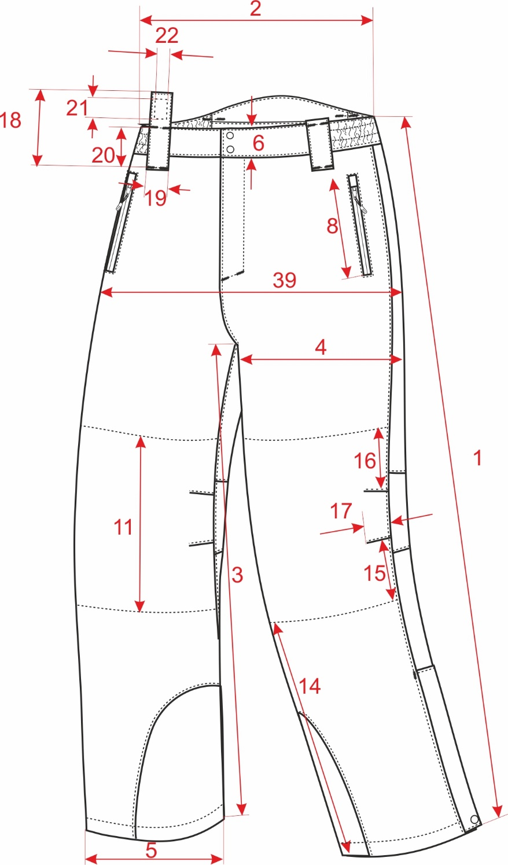
3 eskizas

4 eskizas

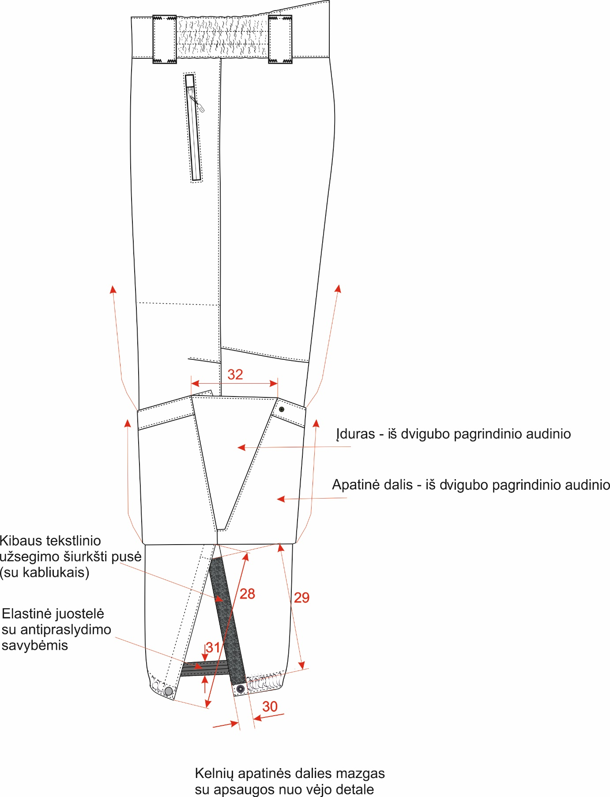

5 eskizas

6 eskizas
7 eskizas

